**新洲实验动物基地106房屋地坪凹陷致内墙开裂**

**维修项目现场勘察及实施方案**

**目录：**

## 一、现场勘察图片及情况

**二、散水沉降处理方案**

### 三、防火门更换

### 四、地面沉降处理措施

**五、开裂墙体拆除及重建**

### 六、混凝土雨棚断裂拆除及重建轻钢雨棚

## 一、现场勘察图片及情况

## **1.1、**外围散水沉降开裂

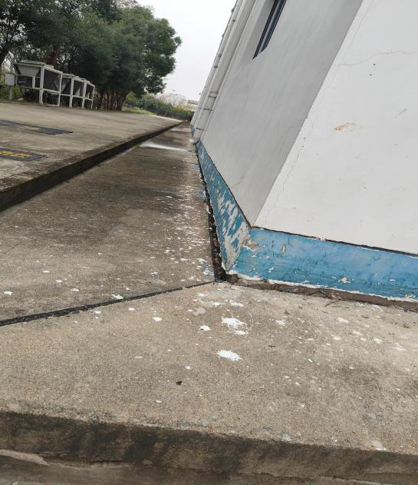

**1.2、沉降导致门变形**

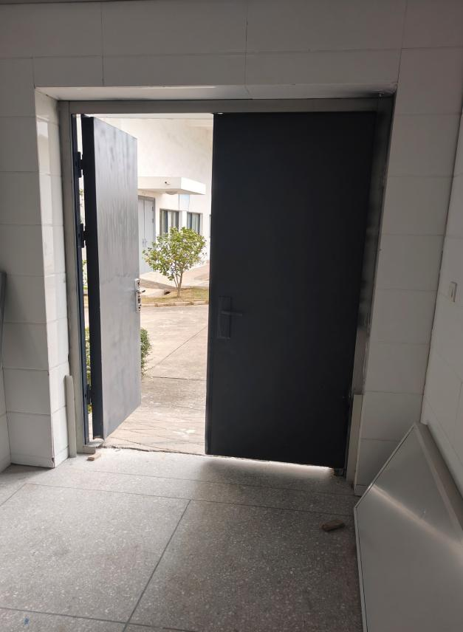

**序号1.1、1.2图片在图纸中所处位置**

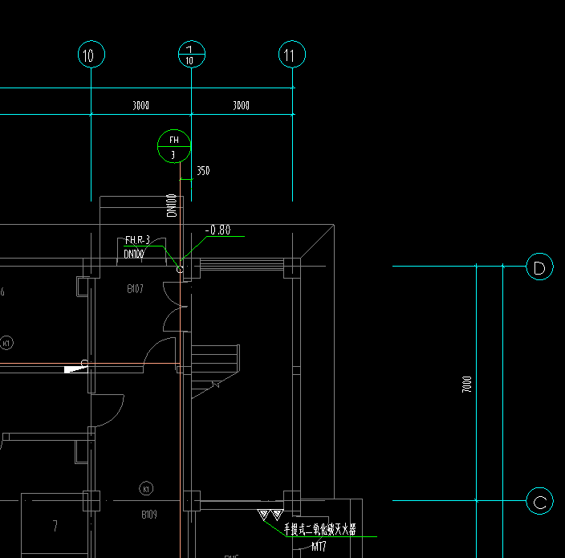

## **2、**地面沉降

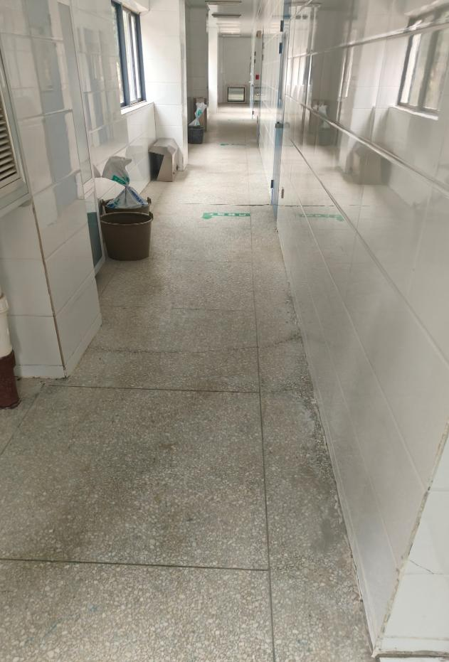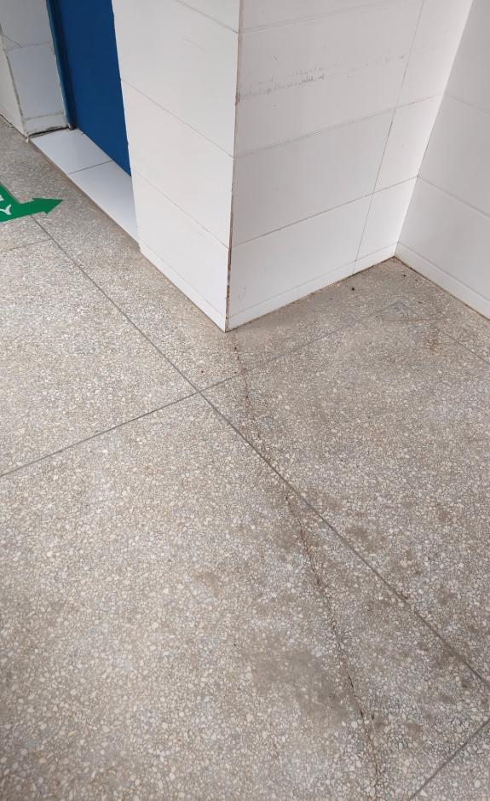

**序号2图片在图纸中所处位置：**

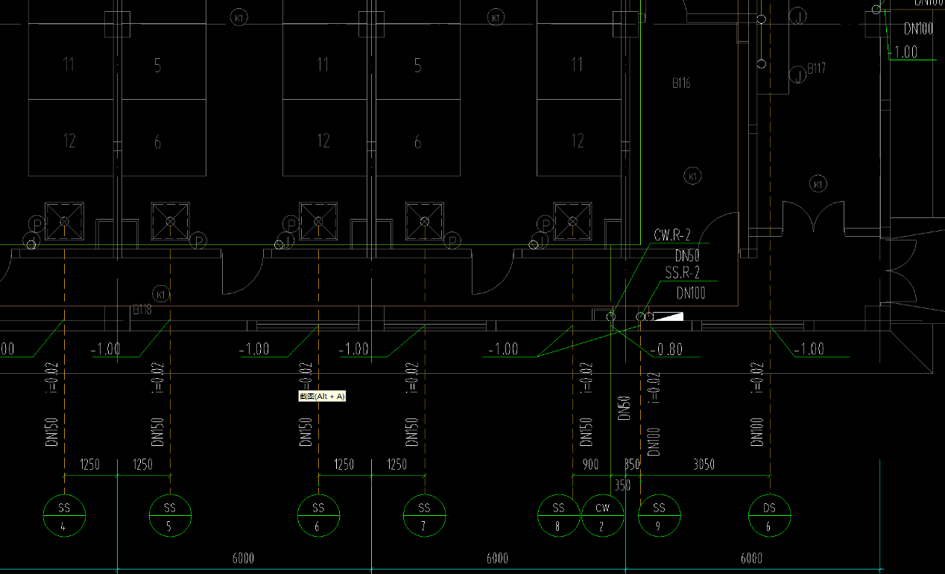**3、内墙开裂**

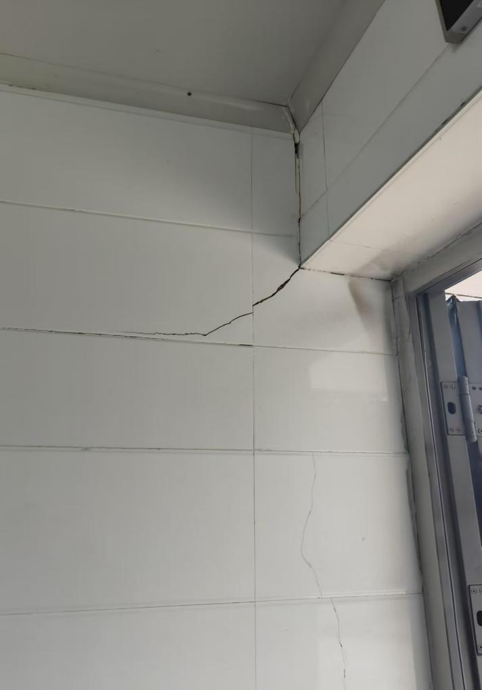

## 4、106人员出入雨棚断裂

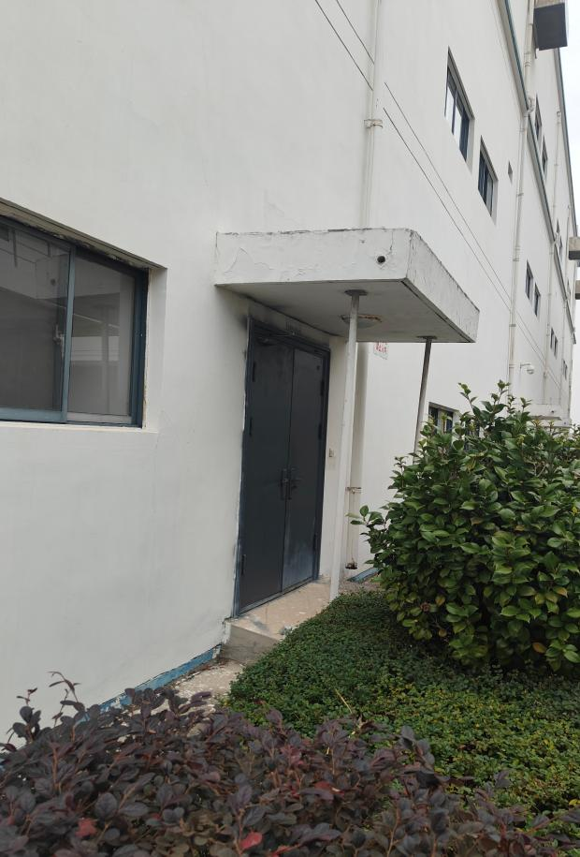

**序号4图片在图纸中所处位置**

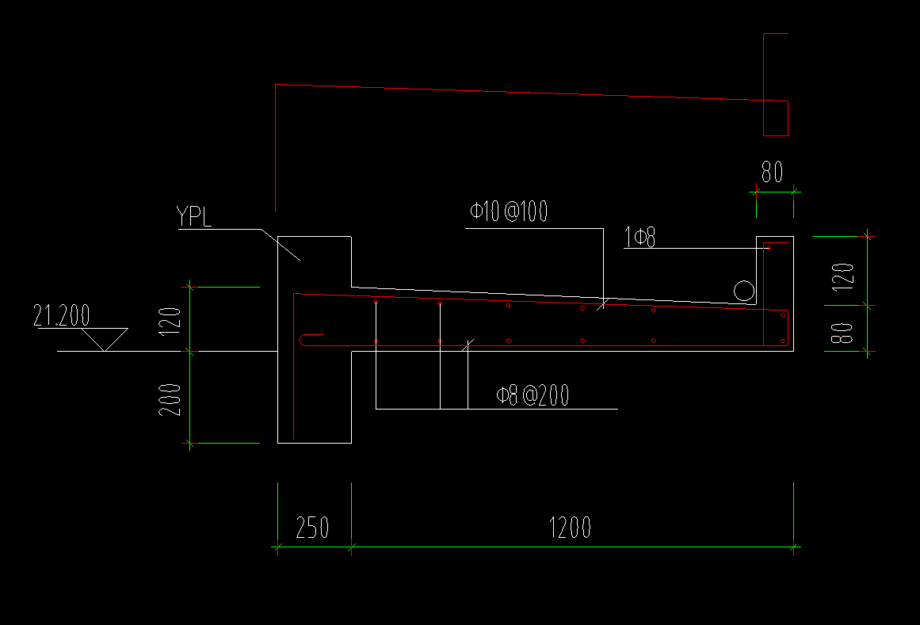

### 二、散水沉降处理方案

##### 1、裂缝处理

1.1、 扩缝（如必要）：

对于较窄的裂缝，如果密封胶难以有效填充，可以使用錾子等工具将裂缝适当拓宽，一般扩宽至 10 - 20 毫米左右，要注意保持裂缝边缘整齐，避免产生过多的破碎混凝土块掉入裂缝中影响后续施工。

1.2、清缝：

采用钢丝刷等工具深入裂缝内部，反复刷动，彻底清除裂缝内的灰尘、杂物、松散的混凝土碎渣等，然后再用吹风机沿裂缝方向吹风，将残留的灰尘等吹出，确保裂缝内部干净、干燥，为灌缝材料填充创造良好条件。

##### 2、背衬材料安装

根据裂缝宽度选择合适直径的聚乙烯泡沫棒等背衬材料，将其轻轻塞入裂缝内，塞的深度一般为裂缝深度的 1/2 - 2/3 左右，其作用是控制密封胶的填充深度，同时防止密封胶过多地渗入到裂缝底部，确保密封胶在合理的厚度范围内发挥最佳密封、防水和粘结效果，并且要保证背衬材料嵌入牢固、连续，无间断或松脱现象。

##### 3、灌缝施工

##### 3.1、密封胶装填与施工：

将密封胶装入胶枪内，在裂缝一端开始，将胶枪嘴对准裂缝，均匀缓慢地挤压胶枪，使密封胶连续地填充到裂缝内，边挤边移动胶枪，保持密封胶填充饱满、密实，填充高度以略高于散水表面为宜，同时要注意控制灌缝速度和胶量，避免密封胶溢出过多造成浪费和污染周边环境。

3.2、刮平处理：

在填充完密封胶后，立即使用刮刀沿着裂缝方向将高出散水表面的密封胶刮平，使灌缝处与散水表面基本平齐、光滑，保证外观质量，刮胶过程中要注意掌握好力度和角度，避免将密封胶从裂缝内带出或者造成密封胶表面不平整。

##### 4、成品保护与养护

##### 4.1、保护措施：

在灌缝施工完成后，要对灌缝区域设置警示标识，防止人员在密封胶未完全固化前踩踏或破坏，避免车辆等重物碾压灌缝部位，影响灌缝效果和密封胶的正常固化成型。

4.2、养护：

根据密封胶产品的说明书要求，保证灌缝部位在合适的温度、湿度环境下进行养护，使其充分固化，一般需要养护数天（不同密封胶固化时间有差异），在此期间要定期检查密封胶的固化状态和灌缝外观质量，如有异常及时进行处理。

##### 5、质量验收

施工完成且密封胶固化后，按照相关施工质量验收标准对灌缝质量进行检查验收，主要检查灌缝是否饱满、密实，表面是否平整光滑，有无裂缝、孔洞等缺陷，密封胶与散水基层的粘结是否牢固等，若不符合要求，需及时进行返工处理，直至达到合格标准为止。

### 三、防火门更换

拆除门扇------拆除门框------拆除配件------安装门框------安装门扇------安装配件------施工验收（功能测试及安全性测试）

### 四、地面沉降处理措施

#### 1、观察与评估阶段

##### 1.1、详细检查并判断沉降程度

首先对室内地面沉降情况进行全面观测，标记出沉降明显的区域，记录沉降的范围、程度（通过测量不同位置相对高差来确定）伴随有断板、裂缝出现、裂缝的走向和宽度等均指向西北角。

查看室内的墙体、柱体等结构与地面连接部位有异常断裂，墙体出现斜向裂缝、门窗不能正常开关等，以此判断为沉降对整体结构的影响。

##### 1.2、地面沉降原因分析

地质原因：如果建筑物下方的地基土存在软弱土层，如淤泥质土、粉质黏土等承载能力较低的土质，在建筑物长期荷载作用下容易发生压缩变形，导致地面沉降。可通过查阅地质勘察报告、了解周边类似建筑情况等辅助判断。

地下水位变化：当地下水位下降时，地基土中的有效应力增加，土层会产生固结沉降，尤其对于一些采用天然地基且对地下水位变化较为敏感的建筑更是如此。需要调查附近是否有过量抽取地下水、排水系统改变等情况。

施工质量问题：比如室内回填土施工时没有按照规范分层夯实，导致回填土后续出现较大的沉降；或者混凝土垫层浇筑时振捣不密实等情况也可能引发地面沉降。

荷载因素：室内新增了较大的集中荷载，如放置了过重的设备、大型储物等，超过了地面原设计的承载能力，使地面结构产生变形沉降。

#### 2、轻微沉降处理措施（沉降量较小且未对结构造成明显影响时）

第一步：施工准备

第二步：沉降水磨石地面拆除

a. 切割分离（若有需要）：

如果沉降区域周边与正常地面连接紧密，为了避免拆除时对周边地面造成不必要的破坏，可使用切割机沿着确定的拆除边界进行切割，切割深度一般达到水磨石地面基层，将沉降部分与其他部分进行有效分离。

b. 破碎拆除：

采用风镐、电锤等工具对切割后的沉降水磨石地面进行破碎，从边缘逐步向中间进行操作，操作时要控制好力度和方向，避免用力过猛损坏基层结构。对于较大块的水磨石碎块，可用手锤、撬棍等辅助破碎、撬起，直至将整个沉降区域的水磨石地面全部拆除，拆除过程中要及时将碎块清理运出施工现场，保持作业面的开阔。

c. 基层清理：

拆除完水磨石地面后，对基层表面进行彻底清理，使用扫帚清扫灰尘、松散颗粒，对于粘结较牢固的水泥砂浆残渣等，可用铁铲等工具铲除，然后再用吹风机吹净，确保基层平整、坚实，无松动、空鼓等现象。若基层存在孔洞、凹陷等缺陷，需用细石混凝土进行填补、找平，填补时要分层振捣密实，待达到一定强度后，再进行后续施工。

第三步：水磨石地面恢复

a. 基层处理与湿润：

对清理好的基层进行洒水湿润，使基层表面充分吸水，但不得有积水现象，这样可保证后续铺设的水泥砂浆结合层能更好地与基层粘结。同时，检查基层平整度，若不符合要求，可适当用水泥砂浆进行局部找平，并用刮杠等工具刮平，保证基层平整度偏差在允许范围内。

b. 铺设水泥砂浆结合层：

按照设计的配合比（一般常用的配合比为 1:3 水泥砂浆）搅拌水泥砂浆，将水泥砂浆均匀摊铺在基层上，厚度根据设计要求确定，通常在 20 - 30 毫米左右，用抹子初步抹平后，再用刮杠以水平仪校准的标高为基准进行刮平，使结合层表面平整、坡度符合排水等要求，然后用木抹子进行搓平，待水泥砂浆稍干后（以人踩上去有轻微脚印为宜），可进行下一道工序。

c. 镶嵌分隔条（若有）：

根据设计的分格图案，在水泥砂浆结合层上弹线定位，确定分隔条的位置。将分隔条按照弹线位置嵌入结合层，嵌入深度一般为分隔条厚度的一半左右，且要保证分隔条水平、垂直，交接处严密，嵌入后用水泥砂浆在分隔条两侧进行固定，防止其移动，待水泥砂浆初凝后，再轻轻取出分隔条内的填充纸等杂物。

d. 铺设水磨石面层：

按照设计要求的配合比（如水泥:石子:颜料 = 1:1.5 - 2.5:适量）调配水磨石面料，将其均匀摊铺在结合层上，厚度根据设计确定，一般彩色水磨石面层厚度在 12 - 18 毫米，普通水磨石可适当厚些，达到 18 - 25 毫米左右。用抹子将面料初步抹平后，再用滚筒来回滚压，压实、压平面料，使石子分布均匀且嵌入水泥砂浆中，对于有特殊图案要求的，要按照图案设计进行精细操作。

e. 养护：

在水磨石面层施工完成后，及时进行养护，可采用覆盖塑料薄膜、草帘等方式，保持面层湿润，养护时间根据环境温度等因素一般不少于 7 天，养护期间禁止人员踩踏和重物碾压。

f. 试磨（初磨、中磨、终磨）：

初磨：养护期满后，先用粗金刚石磨石机进行初磨，磨时要边磨边加水，磨至表面石子均匀外露、无明显的水泥浆痕迹为宜，磨完后将磨下的浆水冲洗干净，并用同色水泥浆对表面的气孔、砂眼等进行填补，待水泥浆稍干后再继续打磨。

中磨：初磨后间隔 1 - 2 天，使用中号金刚石磨石机进行中磨，进一步磨平表面，消除初磨留下的磨痕等，同样边磨边加水，磨完后冲洗干净，若有局部缺陷继续用水泥浆修补。

终磨：中磨后再间隔 2 - 3 天，采用细金刚石磨石机进行终磨，将水磨石地面磨至表面光亮、平整，石子清晰美观，终磨后要彻底冲洗地面，去除所有残留的磨屑等杂质。

h. 草酸清洗与打蜡：

草酸清洗：将草酸用水稀释成溶液（一般浓度为 10%左右），用拖把或刷子蘸取草酸溶液均匀涂抹在水磨石地面上，进行擦拭清洗，可去除地面表面的污垢、残留的水泥浆等，使地面更加洁净光亮，清洗后要用清水反复冲洗，确保将草酸溶液冲洗干净，避免残留对地面造成腐蚀。

打蜡：待地面干燥后，将白蜡加热熔化后均匀涂抹在水磨石地面上，然后用干净的软布或抛光机进行抛光打蜡处理，使地面形成一层保护膜，增加地面的光泽度、耐磨性和防水性，打蜡完成后即可投入使用。

施工过程中要严格遵循相关的施工规范、质量标准，并且根据现场实际情况灵活调整施工操作，确保水磨石地面拆除再恢复后的质量符合要求。

（注）加强支撑（针对局部小范围情况）

如果沉降是由于局部下方回填土不实等原因导致，可在沉降区域下方通过钻孔等方式植入小型钢柱或混凝土柱（直径和长度根据实际沉降情况及承载需求确定），柱顶与地面结构层接触并做适当加固处理，起到临时或长期的支撑作用，阻止地面进一步沉降，之后再对地面面层进行修复处理。

#### **3、较为严重沉降处理措施（沉降量较大或已影响到结构安全时**）

a. 地基加固

注浆加固：通过在室内地面或周边合适位置钻孔，向地基土层中注入水泥浆、化学浆液（如聚氨酯类浆液等）等加固材料，浆液在土层中扩散、填充孔隙，提高地基土的强度和承载能力，减少沉降。例如，对于砂性土地基可采用水泥浆注浆，对于粉质黏土等可选用合适的化学浆液，注浆压力、注浆量等参数要根据地质条件和加固要求经试验确定，施工过程中要严格控制。

高压旋喷桩加固：利用高压喷射设备，通过钻杆将带有高压的水泥浆等喷射到地基土层中，同时钻杆旋转提升，使水泥浆与土层充分搅拌混合，形成具有较高强度的旋喷桩体，与原地基土共同作用，增强地基整体稳定性，适用于处理淤泥、粉质黏土等软弱地基导致的沉降问题。

灰土挤密桩加固：在地基中按一定间距成孔，然后向孔内填入石灰和土的混合料，分层夯实，通过桩体对周围土层产生挤密作用，提高地基土的密实度，改善地基承载性能，常应用于湿陷性黄土地区的地面沉降处理。

b. 结构加固（当沉降影响到室内墙体、柱体等结构构件时）

增设支撑或加固柱：如果沉降导致墙体出现倾斜等情况，可在墙体合适位置增设钢支撑或混凝土加固柱，对墙体进行侧向支撑，分担墙体所受荷载，防止墙体进一步变形。加固柱的设置要考虑结构整体受力情况，通过结构计算确定其尺寸、配筋等参数，并与基础及上部结构可靠连接。

**（注）基础加固**：对于因基础不均匀沉降引起的室内地面沉降，可采用扩大基础底面积（如在原基础周边浇筑钢筋混凝土扩大基础）、增加基础埋深（通过托换等技术将基础加深）等方式来增强基础的承载能力，使基础能更好地适应上部荷载，减少沉降差异，不过这类方法施工难度相对较大，需要专业的结构工程师进行设计和指导施工。

**五、开裂墙体拆除及重建**

第一步：贴砖墙体拆除

1. 拆除墙体表面瓷砖：

2. 拆除墙体主体：

第二步：新墙体砌筑

1. 基层处理：

2. 拉结筋设置（根据结构要求）：

3. 墙体砌筑：

4. 墙体顶部处理：

第三步：新墙体贴砖

第四步：勾缝或美缝处理

### 六、混凝土雨棚断裂拆除及重建轻钢雨棚

混凝土雨棚拆除------轻钢雨棚重建------ 屋面材料安装------彩钢板（阳光板或耐力板）安装------施工验收。